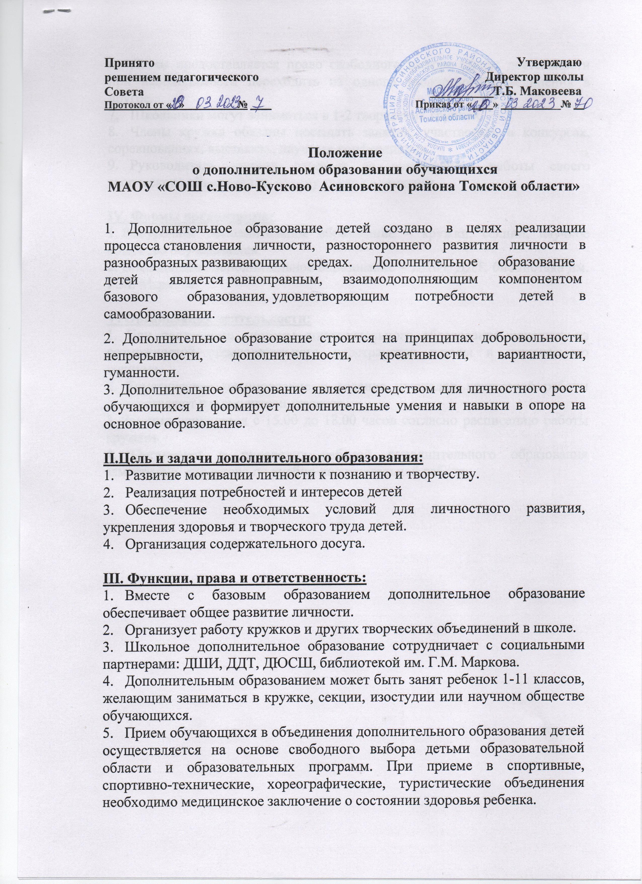

6.Детям предоставляется право свободного выбора сферы деятельности при необходимости переходить из одного творческого объединения в другое.
7.Школьники могут заниматься в 1-2 творческих группах.
8.Члены кружка обязаны посещать занятия, участвовать в конкурсах, соревнованиях, выставках, научных конференциях.
9.Руководитель кружка отвечает за организацию работы своего творческого объединения, охрану труда на занятиях.

IV. Формы организации:
- Внеурочное дополнительное образование – кружки, секции, научное общество обучающихся.
- Внешкольное дополнительное образование – ДШИ, ДДТ, библиотека им. Г.М. Маркова.

V. Организация деятельности:
1. При построении системы дополнительного образования исходить из возможностей образовательного пространства школы и окружаемого социума.
2. Тематическое планирование и ведение журналов кружковой работы осуществляют руководители кружков.
3. Занятия проводятся с 15.00 до 18.00 часов согласно расписанию работы кружков.
4. Организует и руководит работой дополнительного образования заместитель директора по учебно-воспитательной работе.

